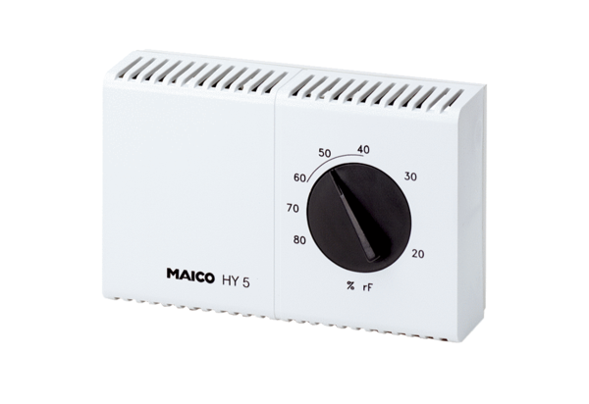Гигростат HY 5Комплект поставки: 1 штукАссортимент: C
Номер артикула: 0157.0123Изготовитель: MAICO

